##### 建立一个repository在Cmd和bash基本操作流程

1：移动到项目文件夹

Git init 建立git文件

2：staging environment 临时环境

把所有待commit的代码add进这个里

Git add –-all / git add [具体文件路径]

3：commit 把临时环境的改动提交到版本节点中

Git comit –m “提交带的信息”

##### 操作一个repository在Cmd和bash基本操作流程

改动文件，stage，按需查看哪些有被改动(git status：查看当前代码和版本节点的区别), commit

##### 基础指令

查看所有版本改动信息

git log

查看所有branch

Git branch -a

建立branch

git branch [branchName]

切换branch

git checkout [branchName]

删除branch

git branch -d [branchName]

merge一个分支到另一个

git merge [branchName] 这个指令把当前所处的分支与[branchName] merge，如有冲突则需要手动到文件中自行resolve 之后查看status中的剩余conflict数，全解决后commit

git rebase [branchName] 把当前分支的与branchName不同的内容嫁接在branchName支上，下图示

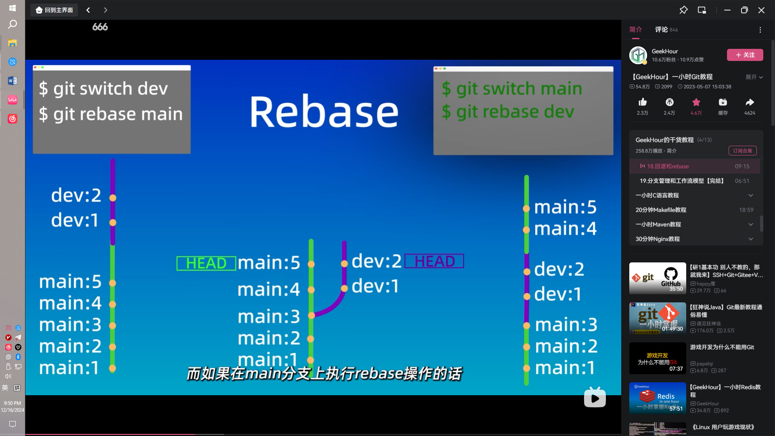

git reset [onelin版本号]

git log –-oneline获得对应的版本号之后

git reset --hard [版本号]

git reset --hard 不保留工作区和stage

git reset –-soft 保留工作区和stage

git reset --mix 默认的rest，保留工作区不保留stage

## git与github的互传

本地repository 上传至GitHub中管理

github中新建repository

git remote add origin (HTTP/SSH)[https://github.com/w3schools-test/hello-world.git]

获取github管理仓库的所有改动

git fetch origin

fetch然后merge到本地repository中

git fetch origin

git merge origin/master

从github pull来本地repos，相当与fetch之后merge

Git pull origin

从本地push到github

Git push origin

Pull GitHub的branch

Git Checkout [GitHub branchName]

Git pull

Push本地branch 到github

git push origin [branchName]

##### GitHub 中fork一个项目，改动再 pull request的过程

Git fork到自己的github repos，之后clone 到本地

Git clone (HTTP/SSH)[https://github.com/w3schools-test/hello-world.git]

正常修改流程，之后commit，返回github repos 点击create pull request

查看当前所有连接的远程仓库

git remote –v

更改远程连接的仓库本地别名

git remote rename origin upstream